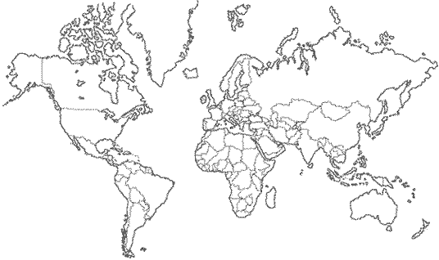

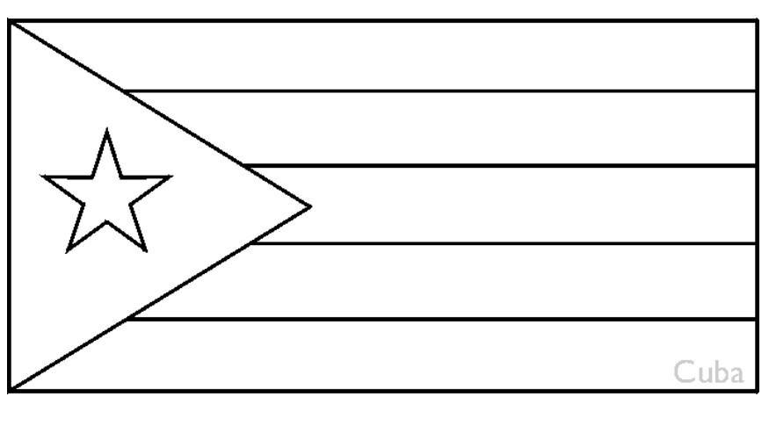

KUBA  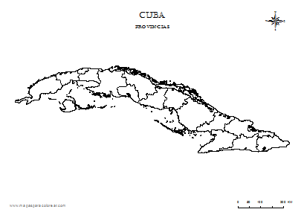  Základní údaje  Oficiální název:  Počet obyvatel:  Rozloha:  Hlavní město: Havana (La Habana) | 0 NL  1492  1898  1951  2 009  2015  2022 | TAÍNOVÉ  SIBONEYOVÉ  KARIBOVÉ  Kryštof Kolumbus  Samostatnost na Španělsku  Revoluce  